小學常識科
例子一：STEM教學設計

學習階段 | 第二學習階段
常識科核心學習元素 | 對中國歷史影響深遠的人物與故事、力的例子、影響香港經濟發展的因素、應用設計循環和製作產品
課時 | 約105分鐘 (預習及延伸學習活動不計算在內)
學生已有知識 | - 常用的物料、它們的特性及用途(例如：紙張、塑膠、鋼鐵)  - 影響香港經濟發展的因素(例如：大型基建、地利位置)
學習目標 | 學生能  - 認識橋的用途、不同類型的橋及它們的特色  - 應用科學知識，設計及製作負載能力高的橋，從而提升科學過程技能(例如﹕預測、量度和辨識變數)和解難能力  - 認識港珠澳大橋及其對香港發展的影響  - 欣賞中國古人的智慧
課前預習 | - 搜集一些不同種類的橋的圖片。  - 觀看運輸及房屋局的「港珠澳大橋」短片，完成工作紙。
安全事項 | - 如需要使用剪刀，須小心剪刀和物料鋒利的邊緣。

課堂設計
教學流程 |  | 學習內容 |  | 學習資源
預習 |  | - 閱讀「李春與趙州橋」的漫畫故事，認識中國的一座古老拱橋，欣賞中國古人的智慧。  - 搜集一些不同種類的橋的圖片。 |  | 故事簡報：1.1.1a「李春與趙州橋」
引起動機 |  | 問與答  - 問：如市民想在A點到B點，有甚麼快捷的方法？  參考答案：隧道、天橋 (接受任何合理答案)。  - 問：橋有甚麼用途？可讓人們跨越哪些障礙物？  參考答案：橋讓人或運輸工具跨越障礙，方便地到達目的地。橋的興建可以跨越山谷、道路、鐵路、河流或海峽等不同的障礙。 |  | 學校附近環境的照片(如適用)
教學流程 |  | 學習內容 |  | 學習資源
活動一  活動二 |  | 不同類型的橋及其特色(小組討論)  - 讓學生將搜集所得的圖片分類(例如：按用途、外形、結構等作分類)。  - 各組選擇一至兩種類型的橋(例如：樑式橋、拱橋、桁架橋、吊橋/懸索橋、斜拉橋)，討論它們的優點和缺點，並向全班匯報。  - 教師以簡報內容作小總結。  設計及製作紙橋(STEM學習活動)  - 分組設計及製作一座負載能力最高的紙橋，進行預測、測試及改良。  - 教師引導學生運用已學的科學知識解釋自己的設計意念，以及如何改良橋的負載能力。  - 小總結：紙的形狀改變會影響負載能力。 |  | 預習圖片  課堂簡報：1.1.1b「橋的探究」  工作紙(一)：1.1.3a「橋的探究」  影片：1.1.4a「拱型的設計」、1.1.4b「紙的抗彎能力」
預習  引起動機  活動三 |  | - 觀看運輸及房屋局的「港珠澳大橋」短片，然後完成工作紙1.1.2b。網址：https://www.hzmb.gov.hk/tc/index.html  - 問答遊戲「港珠澳大橋知多少？」(已包含預習工作紙填充題的答案)。  - 虛擬實景(VR)體驗「港珠澳大橋360度體驗」。  興建港珠澳大橋的影響和效益(小組討論)  - 閱讀有關「港珠澳大橋」的資料，與組員討論興建港珠澳大橋在交通運輸、經濟發展和生態保育方面對香港帶來的影響和效益，然後進行匯報。  - 觀看短片，知道一些在興建港珠澳大橋時，政府所實施減低對海洋生態影響的措施。  - 小總結：我們在發展城市時，亦需要好好保護大自然，兩者之間應取得平衡。  延伸學習活動  - 電子學習遊戲「建橋大師」  按文件夾內的圖示 開啟遊戲  - 閱讀：學生可閱讀與學習內容相關的書籍。  教育局主題閱讀建議書目：  https://www.edb.gov.hk/tc/curriculum-development/4-key-tasks/reading-to-learn/contribution-of-book-titles/index.html |  | 預習工作紙：1.1.2b「港珠澳大橋知多少」  課堂簡報：1.1.1c 「港珠澳大橋知多少」(投影片2-9)  閱讀工作紙：1.1.2c 「港珠澳大橋」  課堂簡報：1.1.1c 「港珠澳大橋知多少」(投影片10-17)  工作紙：1.1.2d「港珠澳大橋與自然生態」  電子學習遊戲：1.6a「建橋大師」
與其他科組配合的學習活動
科組 | 課堂 |  | 學習目標及內容 | 學習資源
視藝 | 約70分鐘 |  | 製作桁架橋  例子：  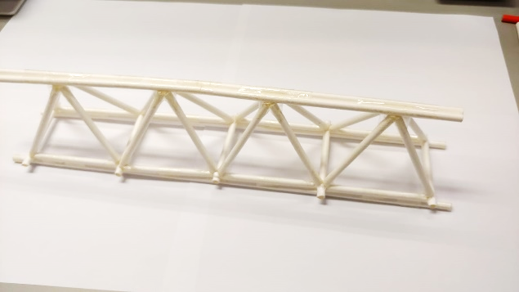 | 工作紙(二)： 1.1.3b「橋的探究」
電腦 | 約70分鐘 |  | 應用編程軟件(例如：micro:bit)為橋加入人工智能的設施 ，以解決日常生活遇到的問題，例如﹕節約能源、實時檢測橋面的交通情況。  例子一：智能感光燈  在大橋旁安裝光線感應模組檢測大橋四周的光度，若大橋四周的光度低於預設值時，大橋兩邊的發光二極管(LED)燈便會自動開啟。相反，若大橋四周的光度高於或等於預設值時，大橋兩邊的LED燈便會自動關閉，以節約能源。程式指令可參考附錄一。  例子二：交通情況檢測系統  在大橋上安裝超聲波感應模組，用以檢測是否有車輸長時間停留在大橋上。若車輛停留在大橋同一個地方超過某個時間(例如：30秒)，則表示可能壞車或出現交通意外發生。此時，相應的Wi-Fi模組便會發送訊息到應用程式平台(例如：ThingSpeak)記錄大橋堵塞或者發生交通意外的時間，再經網絡服務平台 (例如：IFTTT)發送短訊到大橋工作人員的手機中，通知工作人員大橋有不正常狀況，讓工作人員能迅速到場了解情況。程式指令可參考附錄二。 | 影片：1.1.4f「橋的智能設施」
附錄一：智能感光燈

附錄二：交通情況檢測系統

